11 Октомври 42, 1000, Скопје, Република Македонија
+389 2 3 165 540, contact@fpsm.org.mk , http://www.fpsm.org.mk/,
Федерација на планинарски спортови во Македонија
Federata e sporteve alpine në Maqedoni
Macedonian Mountaineering Sport Federation

GJATË STUHISË NË MAL

Нga vetëtima në mal nuk ka mbrojtje еdhe prandaj duhet mar masa paraprake qe të mos gjendeni në situatë qe t’ju zëre stuhija në bjeshkë. Nëse shkoni në mal, shkoni sa më herrët gjatë ditës dhe mbasdite kthehuni në fushë ose në shtëpizë malore, pasi që në pranverë edhe në verë stuhija shfaqet zakonisht pasdite.Në qoftë se ju zenë stuhija në mal:
- Menjiherë largohuni nga shkëmbi, majet e vetmuara si dhe nga pajisjet nga metali të vendosura në mal (pykë, kafo çeliku, shkallë,...).
- Mënjanoni gjith pajisjet nga metali, vendosni ato në vend të sigurt larg jush, pasi mbas stuhisë ato do ju duhen përseri. Nëse helmeti juaj ka pjesë të metalta, heqeni nga koka dhe vendoseni larg jush. Uluni sipër kapelës së ruksakut, vendosni këmbët në ruksak dhe vishni veshjen mbrojtëse.
- Uluni dhe përkuluni sa qe mundeni.
- Shmanguni lëvizjes afër gjëjave të vetmuara, të eksponuara (drunj, shkëmbinj) dhe vëreni dhe ju vet mos jeni tepër të ekponuar.
- Mos e prekni me trupin shkëmbin, pasi vetëtima mund të “lëshohet” nëpër atë.
- Nëse gjendeni në pus ose gropë, atëher vendi më i sugurt është mezi i pusit/gropës.
- Mos hecni në teren në të cilin shpesh bie vetetima: drunj të trashë të thzer, ledinat të rrëmuara, shkëmbinjve të kuqe (qe përmbajn metale), shkëmbinjve me brzade të lagëta si dhe kanale në të cilat rrjedh ujë.
- Nëse, megjithatë, zbritni gjatë struhisë, më së miri është distanca mes aplinistve/bjeshkatarve të jetë afërsisht 20 metra
- Gjatë vetëtimës është më e sigurt është të gjendeni në tokë nga gurri sipar, në të cilin do uleni në gjunj ose mbi ruksakun tuaj.
VËREJTJET E RRËNDËSISHME
- Ndiqeni parashikimin e kohës dhe respektoni kohën e deklaruar gjatë aksioneve alpine.Следете ја временската прогноза и почитувајте го кажаното при планирање на планинарските акции.
- Njoftojuni me tiparet kohore dhe klimatike të malit dhe majës qe i ngjitni
- Pajisuni në menyrë adekuate sipas parashikimit e kohës dhe përmbahuni planit kohor.
- „Sa më herët, aq më mirë“, thot nji fjalë populli. Struhija zakonisht fillon mbasdite.
- Vëni re shëndrimit së reve të rrumbullaksuara medial dhe të lartë, pasi që formimi i tyre gjatë paradites alarmon paraqitjen e stuhisë gjatë orëve të pasditshme.
- Nëse ndjeni lagështi në ajër, dmth. horizoni është i mjegulluar, dhe lagështia zmadhohet, ka gjasa të mëdha për shfaqjen e stuhisë..
- Në qoftë se përgatitet të filloj stuhi, largohuni nga vendet e eksponuara dhe gjeni vend të mbrojtur nga era.
- Gjatë kohës e mirë dhe të volitshme, ç’do majë është lehtë e arritshme.

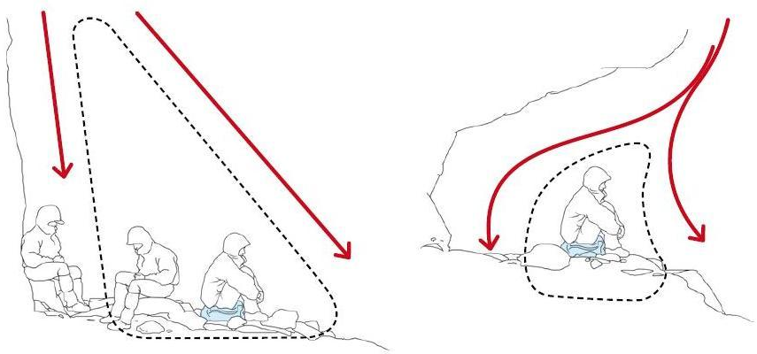

Vetëtima dhe mbrojtja nga ajo. E dhëna burimore: Petzl

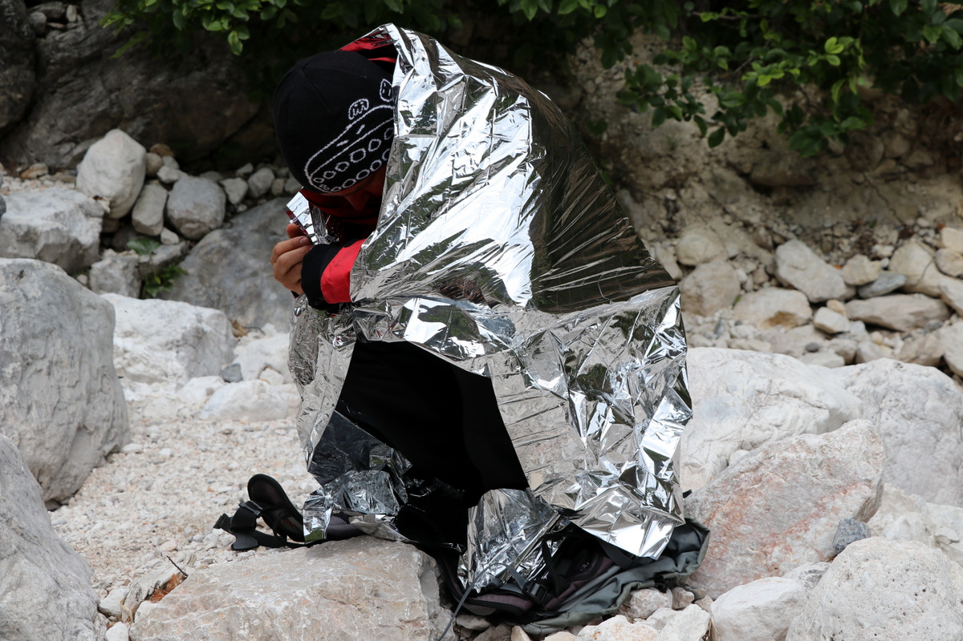
Qendrimi i trupit më i mirë në mal në rrast të stuhisë të papritur

FSAM në bashkpunim me PZS, qërshor 2018.

